Surogat sustav
Odabirom adrese https://www.notaribih.ba/ otvara se početna stranica Notarske komore FDBiH.

Slika 1. Početna stranica

Također na početnoj stranici možemo pronaći sve dostupne notarske usluge.
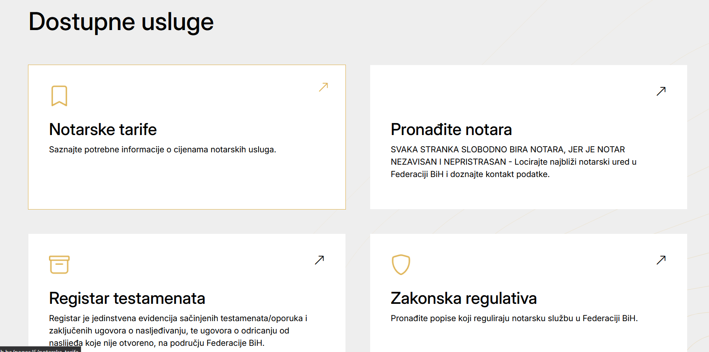
Slika 2. Dostupne usluge
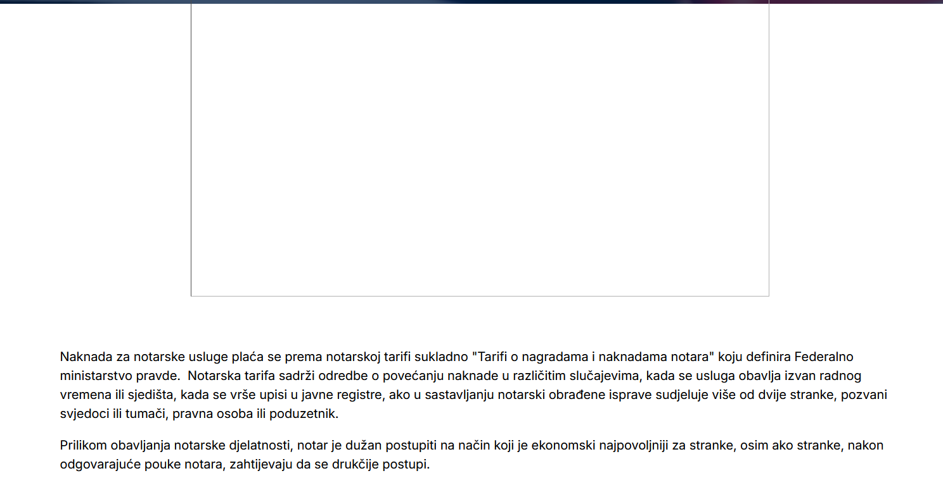
Slika 3. Stranica koja na vodi na link za prikaz svih notraskih tarifa

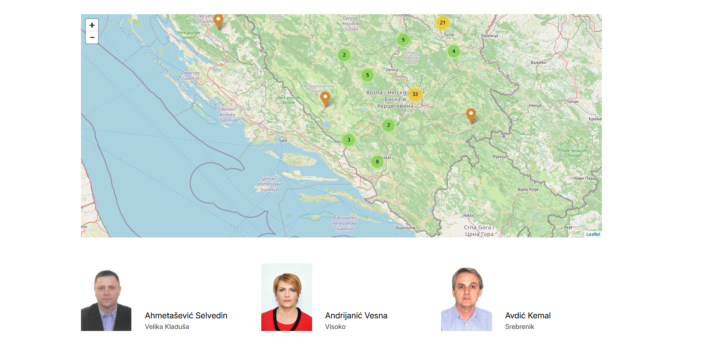
Slika 4. Stranica prikazuje raspored i dostupnost notara po županijama

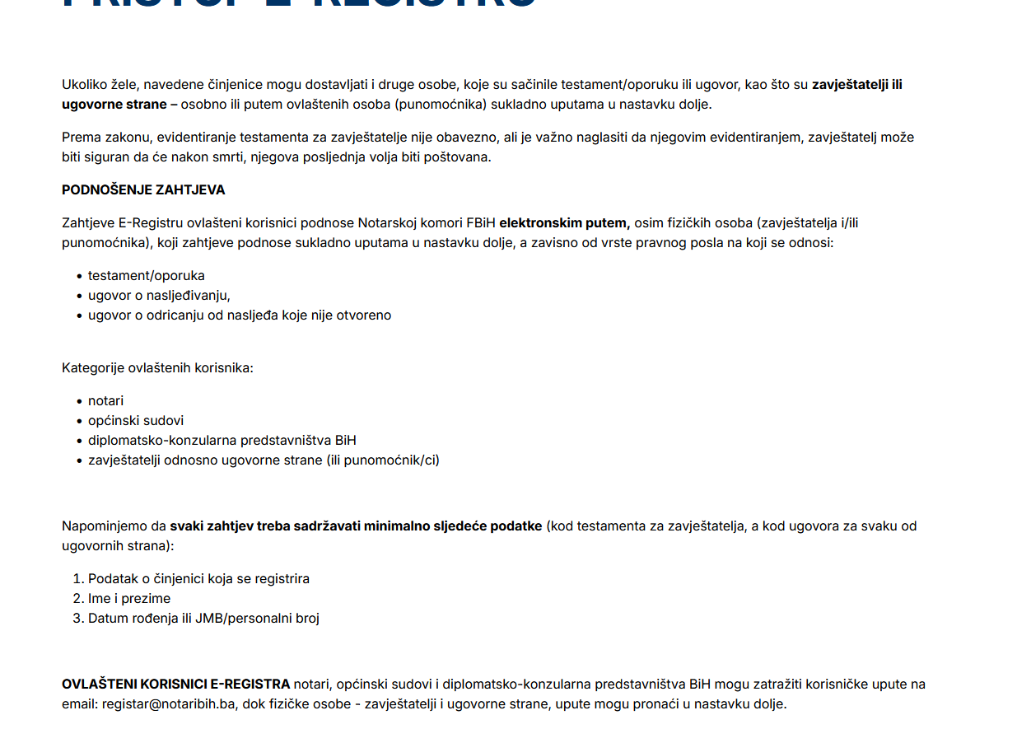
Slika 5. Stranica prikazuje kako pristupiti elektronskom registru testamenata/oporuka i drugih nasljednopravnih poslova

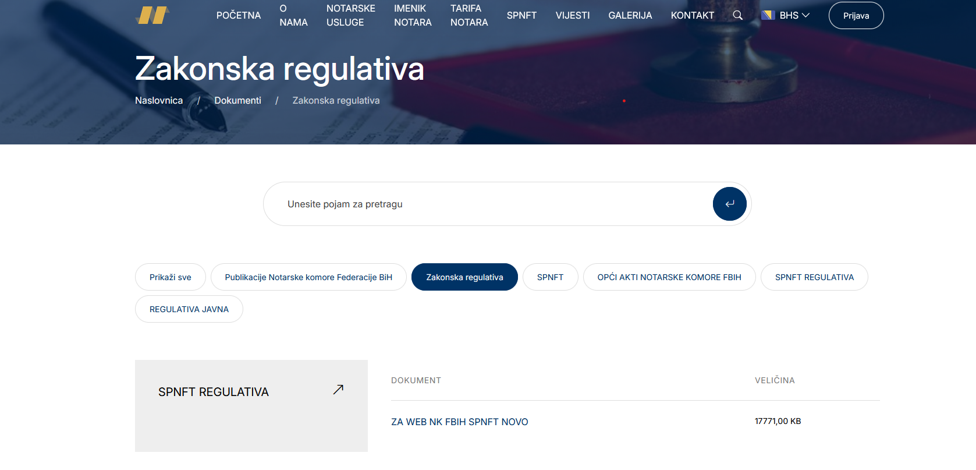
Slika 6. Stranica nas vodi do dokumenta u kojem je detaljno opisana zakonska regulative notara

